ПАСПОРТ МАРШРУТА

Название маршрута | Озеро Абрамовское
Нитка маршрута | д. Абрамова – оз. Абрамовское – р. Винокуровка – д. Винокурова (горячий источник)
Разработчик | МАУ ДО ДДТ г. Тобольска  СП «Станция юных туристов»  Инструктор по туризму А.Н. Коростелев
Реестровый номер | 72.20.1.47
Дата составления | 31.01.2020

ГОСТ Р 50681-2010 «Туристские услуги.
«проектирование туристских услуг»
2020г.
ПАСПОРТ МАРШРУТА
Реестровый номер: | 72 | 20 | 1 | 47

Страна, область,  район | Россия,  Тюменская область,  Тобольский район
Название маршрута | Озеро Абрамовское
Маршрут разработан | Туристским отделом СП «Станция юных туристов» МАУ ДО «Дом детского творчества» г. Тобольск, e-mail: tobsutur@mail.ru. Инструктор по туризму Коростелев А.Н. e-mail: ya.fram19skab@yandex.ru
Нитка маршрута | д. Абрамова – оз. Абрамовское – р. Винокуровка – д. Винокурова (горячий источник)
Время работы маршрута | Май-октябрь.
Начало тура и пути подъезда | д. Абрамова. Из г. Тобольска от СП «Станция юных туристов» МАУ ДО «Дом детского творчества». Предоставляется микроавтобус на заброску и выезд с маршрута.
Характеристика маршрута | Вид туризма | Протяженность в км | Продолжительность дней | Средство передвижения | Категория сложности | Количество инструкторов
Характеристика маршрута | пешеходный | 13 | 1,2 | пешком | н.к. | 1
Особенности | Маршрут включает в себя преодоление водных преград по бревнам, а также прохождение протяженных препятствий в виде ряма.
Возраст участников,  их опыт | От 8 лет, без опыта.
Меры по обеспечению безопасности | Перед выходом проводится инструктаж по безопасному движению на маршруте и правилам поведения в лесу в пожароопасный период.  Локальные препятствия, встречающиеся на пути следования в виде небольших речек, преодолеваются с помощью специального туристского снаряжения. Опытными и квалифицированными инструкторами обеспечивается полная безопасность участников при их преодолении.  Маршрут линейный и ограниченный с СЗ и ЮВ труднопроходимым рямом. Поэтому выход с трассы маршрута, в экстренных ситуациях, можно осуществить в прямом и обратном направлениях в зависимости от пройденного расстояния. В первом варианте (при прямом движении) выход осуществляется к асфальтовой дороге на въезде в садовое товарищество «Энергостроитель». При втором варианте (обратный путь) выход осуществляется в д. Абрамова, где есть подъезд по асфальтовой дороге с автострады к деревне.
Необходимое специальное снаряжение | Веревка основная Ø10 мм, длина 30 м  Карабины альпинистские (3 шт.)
Групповое снаряжение | Тент 4х4 м с растяжками  Веревка Ø6 мм длиной 20 м для установки тента  Костровое (тросик с крючками)  Котлы (2-3 шт.)  Половник  Топор  Ремнабор  Медаптечка со стандартным набором медикаментов  Рукавицы костровые  Фотоаппарат и видеокамера
Необходимое личное снаряжение | Рюкзак объемом 40-50 л  Штормовой или спортивный костюм  Плащ-накидка  Куртка, утепленная при прохладной погоде  Свитер  Футболка  Основная обувь (кроссовки, берцы)  Носки запасные  Головной убор  Купальник  Кружка  Ложка  Миска  Нож складной или прямой в ножнах  Фляжка или пластиковая бутылка 0,5 л  Спички в герметичной упаковке  Туалетные принадлежности  Средство от комаров, мошек, клещей
Характеристика питания на маршруте | Питание осуществляется из продуктов, разрешенных Минздравом России. Продукты закупаются перед походом в объеме необходимом для приготовления обеда на всю группу. Завтрак и ужин в раскладку не входят, но предусматриваются перекусы в виде бутербродов на малых привалах.  Еда готовится в котелках на костре участниками под руководством взрослых. Дрова для костра собираются и готовятся участниками.
Оптимальное количество участников | До 20 человек.
Краткое описание маршрута | Маршрут проходит в таежной зоне по лесным грунтовым дорогам и тропам. Местность ровная, не имеет сложного рельефа с перепадом высот до 6 м. В трассу маршрута включены 2 не сложных локальных препятствия с преодолением р. Винокуровки по бревнам, а также протяженное препятствие в виде ряма (мохового болота с небольшими соснами) протяженностью до 400 м. Переправы по бревнам осуществляются с применением веревочных перил. Остановка на обед предусматривается на гриве в сосновом лесу в 70 м от берега с южной стороны оз. Абрамовское. Озеро окружено со всех сторон рямом. Подход к нему по тропке достаточно удобный.

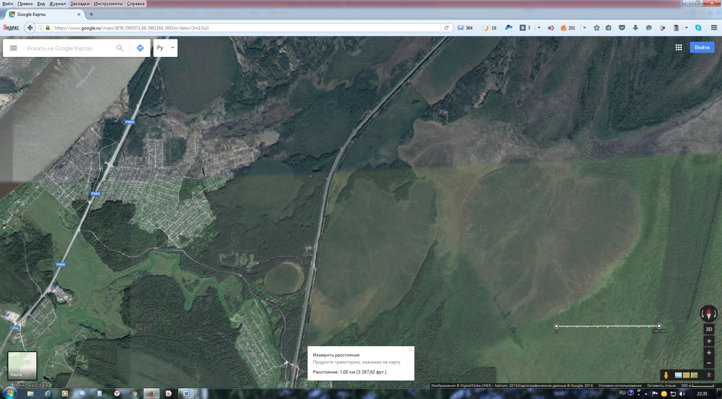
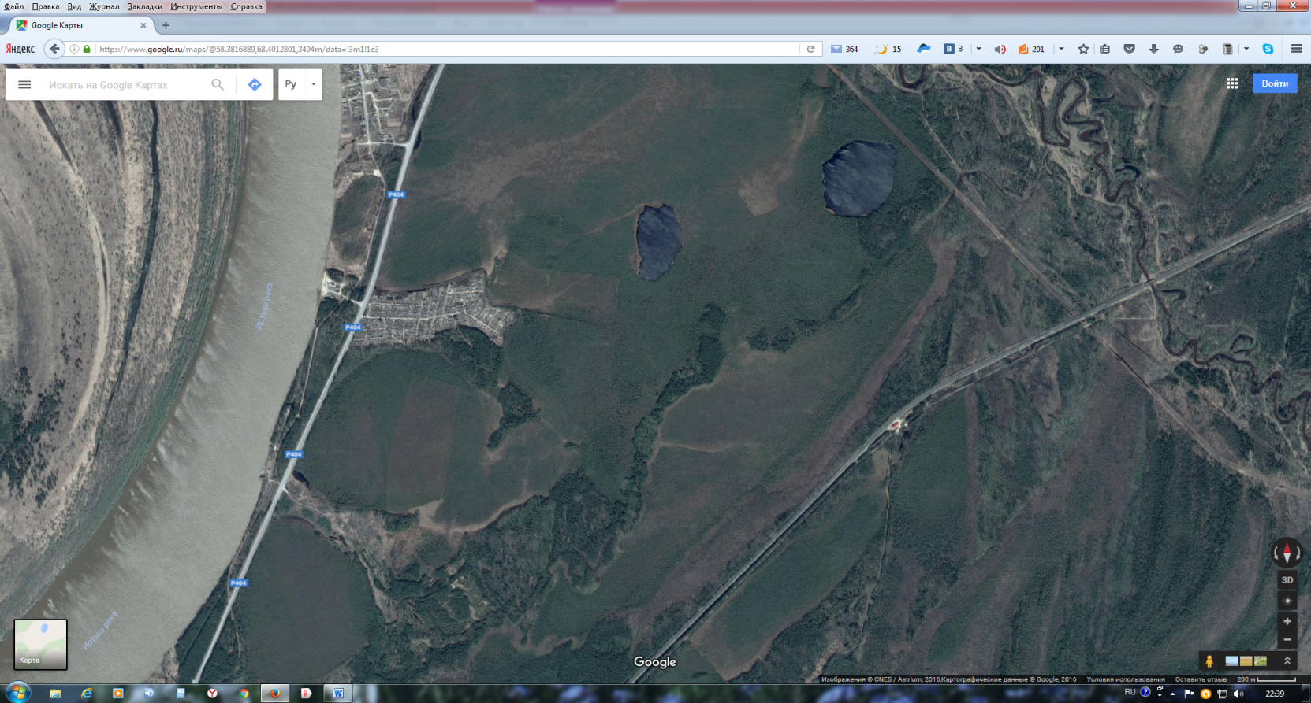
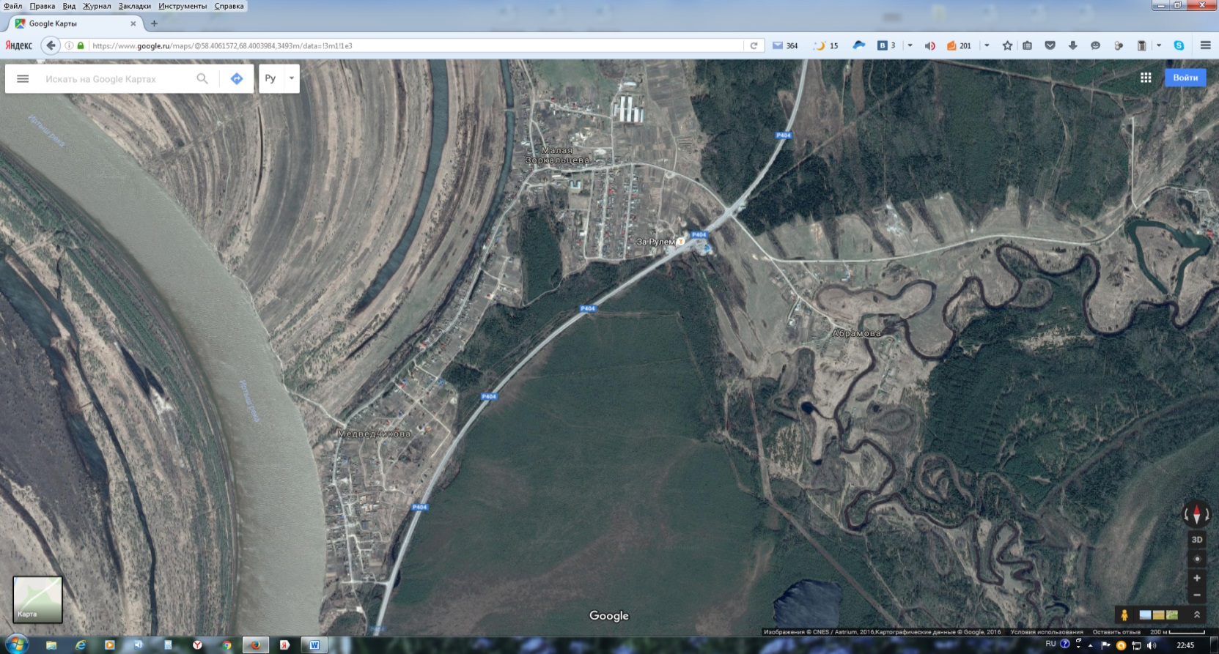
Схема трассы маршрута

оз.Абрамовское
0
0,5
1,0 км
Сад. товарищество «Энергостроитель»
Н.Аремзяны
Горячий источник
Винокурова
2
1
Медведчикова
Малая Зоркальцева
Абрамова
оз.Черное

р.Аремзянка
Тобольск

Условные обозначения на схеме:
 | Основной маршрут
 | Запасной маршрут
 | Начало маршрута
 | Окончание маршрута
 | Удобные места для привалов
1 | Места преодоления локальных препятствий:  1,2 – Переправы по бревну через речку Винокуровку

Цель похода:
- Оздоровление, увеличение силы и выносливости, адаптация к природным условиям;
- Увидеть спрятанное среди ряма и моховых болот красивое озеро Абрамовское с экологически чистой водой;
- Ознакомление с окружающей природой данной местности, ее флорой и фауной;
- Прохождение небольших водных преград, с использованием технических приемов, применяемых в спортивном туризме.
- Ощутить благоприятное воздействие целебной воды горячего источника на уставшие мышцы и тело после активной работы на маршруте.

План маршрута:

Дни пути | Участки маршрута | Км | Способ передвижения
1 | г. Тобольск (СЮТур) – д. Абрамова | 34 | м/автобус
1 | д. Абрамова – оз. Абрамовское | 3,5 | пешком
1 | оз. Абрамовское – р. Винокуровка | 7,0 | пешком
1 | р. Винокуровка – д. Винокурова (горячий источник) | 2,5 | пешком
1 | д. Винокурова (гор. источник) – г. Тобольск (СЮТур) | 26 | м/автобус
Всего активным способом передвижения |  | 13 | пешком

Техническое описание маршрута.
Между федеральной автострадой и железной дорогой, среди рямных болот, недалеко от деревни Абрамова затерялось живописное Абрамовское озеро (фото 1). Озеро слегка овальное, имеет размеры: 440 м в длину (С-Ю) и 400 м в ширину (З-В). Подход к нему можно осуществить к северной стороне по зимнику, а также по гриве с выходом к его южной стороне.
Если от озера продолжить движение по гриве и дальше на юг, то можно выйти к речке Винокуровке, преодолеть ее и попасть в почти сказочный нетронутый пихтово-кедровый лес с вековыми деревьями. Проходя через этот лес можно зарядиться положительной энергией и ощутить большой подъем сил. Даже при незначительном отдыхе на опушке леса происходит ощущение, как будто ты только что вышел на маршрут, а не преодолевал множество буераков и не шел целый день по ряму и противопожарным рвам. После этого даже марш бросок к горячему источнику в конечной точке маршрута покажется незаметным. А когда в конце похода окунешься в термальную воду горячего источника и испытаешь ее благоприятное воздействие – ощутишь огромное блаженство всего тела.

Заброска к деревне Абрамова осуществляется на микроавтобусе. Маршрут начинается от перекрестка дорог перед въездом в деревню (фото 2). Отсюда в южном направлении идет грунтовая дорога через покосные луга (фото 3). Она пересекает две мокрые ложбинки и через 0,8 км заходит в лесной массив, петляя и разветвляясь на некоторых участках (фото 4). Все эти разветвления через некоторое время сходятся снова. Дорога плавно меняет направление на юго-восток и подходит вплотную к одной из излучин реки Аремзянки. Это место является узловой точкой, от которой к озеру Абрамовскому можно подойти, выбрав один из двух путей: к северной его стороне или к южной. Дорога же уходит дальше вдоль реки в сторону ур. Почекунина.
Первый путь. Не доходя речной излучины 50 м, справа на юг отходит тропа (фото 5), которая выводит на зимник, ведущий через рям к озеру (фото 6). Здесь у берега в северо-восточной его стороне есть широкая поляна, на которой можно остановиться для кратковременного привала (фото 7,8). На моховом кочкарнике с небольшими соснами полно ягод голубики и брусники. Есть и клюква, но она созреет только осенью. В целях пожарной безопасности готовить обед с разжиганием костра здесь не следует, да и дров в этом месте почти нет. В этом случае остановку с костром и обедом следует осуществить с южной стороны озера на гриве, где оборудовано место с кострищем и сиденьями вокруг него. Для этого следует пройти на юг по тропке, идущей вдоль берега между кочек, миновать оборудованную рыбацкую стоянку и, пройдя еще 150 м, выйти на развилку. От нее повернуть влево перпендикулярно от озера и через 70-80 м увидеть оборудованную для туристского отдыха стоянку.
Второй путь. От излучины реки следует пройти дальше еще 100 м, где вправо между двумя желтыми указателями «Кабель связи» уходит грунтовая дорога через лес по гриве: сначала в южном направлении, затем с поворотом на юго-запад (фото 10). Через 850 м появится первая развилка. Вправо уходит дорога к рыбацкой оборудованной стоянке у берега. Наш же путь идет прямо, по дороге, в средине которой, пропахан противопожарный ров (фото 11). Перед выходом дороги на рям, вправо отходит слабая дорога к месту, оборудованному для туристской стоянки (100м).
Дальнейший путь от озера продолжается на юг по этому противопожарному рву на гриве через лес иногда выходящем на рямные участки протяженностью от 30 до 70 м. Ноги слегка вязнут в сыром разбитом мху, но идти можно, «окон» здесь нет. На стыковке двух грив есть один и достаточно протяженный участок ряма около 180 м (фото 12). В связи с тем, что по этой дороге уже давно не ездят, то колею затянуло толстым слоем мха и пройти по ней не составит большого труда. Вторая грива не очень длинная и через некоторое время рям с боков из поля зрения постепенно отступает и оказываешься в обширном лесном массиве. В этом лесу на нашем пути появляются развилки противопожарных рвов. Здесь следует быть внимательным, чтобы не пропустить очередную развилку. На всех развилках следует поворачивать только в левую сторону, иначе рвы в других направлениях выведут вас на федеральную автодорогу, но это нам не нужно. В дальнейшем противопожарный ров, идущий в нужную сторону, пересечет обширную вырубку, которая заросла молодым осинником, и выйдет на пригорок с большими соснами. Здесь можно сделать небольшой привал (фото 13).
С соснового пригорка просматриваются заброшенные садовые участки дачного кооператива «Строитель». Здесь противопожарный ров заканчивается и переходит в дорогу, которая дальше идет по улицам дачных кооперативов. Сначала по дачному кооперативу «Строитель», затем по «Энергостроитель».
Идя по дачным улицам следует держать направление на юг и при этом не отклоняться в западную (по ходу движения в правую) сторону. При движении постоянно возникает желание повернуть вправо по этим протяженным и не туда идущим улицам. Если пойти по ним, то получится большой обходной крюк. Лучше всего пересечь кварталы дачных участков в самом их начале у левой кромки леса. Двигаясь таким путем, выходишь к железной будке скважины, из трубы которой льется вода (фото 14). Отсюда следует обойти будку, пройти вдоль забора по тропе и выйти на следующую улицу, которая уже выведет в юго-западном направлении к кедровому лесному массиву. В конце этой улицы на перекрестке сворачиваем влево и идем по укатанной дороге, идущей вдоль опушки леса. Эта грунтовая дорога на выезде подходит к шлагбауму, а от него зигзагами идет через лес и выходит к перекрестку. Здесь, на противоположной стороне дороги с асфальтовым покрытием, стоит трансформаторная будка, за которой есть спуск к речке Винокуровке. Через нее переброшено несколько бревнышек для перехода на противоположный берег (фото 15). При их отсутствии можно принести 1-2 сушины из ближайшего леса.
Переправу по бревнам следует выполнить с организацией перил для устойчивости и безопасности участников. Идти по бревнам без перил, когда на плечах тяжелый рюкзак все же опасно: можно потерять равновесие, слететь в речку, травмироваться и перепачкаться в иле. Для навешивания перил следует воспользоваться веревкой длиной 30 м, которая закрепляется на противоположной целевой стороне к дереву, а на исходной - вокруг стволов кустарника у самого его основания. Можно дополнительной веревкой организовать «самосброс», или же пройти последнему как первому способом «горизонтальный маятник».
От места переправы, пересекая пойму, тропка идет на юг к лесному массиву и подходит к началу просеки идущей в направлении север-юг через пихтово-кедровый лес. Этот лес с вековыми деревьями кажется каким-то сказочным, но не страшным. Может потому, что он насыщен хорошей положительной энергией? Двигаясь по просеке, чувствуешь, как усталость в мышцах проходит. Просека узкая, но идти по ней легко, потому что отсутствует подлесок и ветки деревьев не сильно препятствуют движению. Приятный пихтовый аромат леса повсюду. Так и хочется никуда не уходить. Появляется желание присесть на травку, облокотиться к стволу кедра и сидеть так, наслаждаясь лесом... (фото 16). Просеку под прямым углом пересекает дорога, идущая в западном направлении. По ней, повернув вправо, выходим на опушку леса и останавливаемся на привал. Если время позволяет, то можно вскипятить воду и заварить чай. Воды в этом месте нет, но можно воспользоваться той которую вы взяли с собой от озера или со скважины.
От этой опушки леса видны крыши зданий курорта «Горячий источник» в котором маршрут и заканчивается. Но на пути встанет еще одна водная преграда через речку Винокуровку. Дойти до нее удобнее по противопожарному рву, спускающемуся от опушки леса в пойму реки и только с поворотом противопожарного рва вправо, следует сойти с него и выйти к реке. Если бревно через речку не лежит, то его необходимо принести от кучи плавня, который обычно остается на склоне поймы во время половодья. 5 м длины бревна для переправы вполне достаточно. В связи с этим во время отдыха на опушке леса следует отправить двух-трех разведчиков к реке и узнать о состоянии переправы.
Переправу по бревну лучше выполнить под четко выделяющимся небольшим мыском. В этом месте на исходной стороне у воды торчит из земли наклонное бревно достаточно прочное для опоры, а на целевой, недалеко от берега, растет деревце. После укладки бревна между этими опорами и навешиваются перила (фото 17).
Закончив переправу и, пройдя еще одну сырую ложбинку, мы оказываемся на территории Горячего источника. Он находится у федеральной автодороги Р-404 с северной окраины д. Винокурова. Маршрут закончен. Остается только покупаться в термальной воде открытого 4-х каскадного бассейна, выбирая по себе соответствующую температуру воды (фото 18).
В весенний паводок при большом уровне воды в Иртыше пойма реки Винокуровки может быть затоплена. Тогда воспользуемся запасным вариантом. При этом от трансформаторной будки пройдем дальше по асфальту в сторону автострады и через 250 м сворачиваем влево по грунтовой дороге, идущей через лес с последующим спуском к пойме. Проходим не затопленные водой луга, пересекаем две сырые ложбинки, передвигаясь по кочкам, и оказываемся на территории источника. Если эти луга и ложбинки затоплены, то выходим на федеральную автодорогу и идем по обочине к Горячему источнику. Следует учесть, что вход на его территорию платный.
Заброску на маршрут от СЮТур, а также возвращение в город осуществляется на микроавтобусе, специально оборудованном для перевозки детей.

Включенные в маршрут локальные препятствия с преодолением речки Винокуровки добавят спортивный колорит в путешествие. Преодоление осуществляется по бревнам с применением специального туристского снаряжения. Ширина русла реки в обоих местах 3,5 м. При незначительной глубине водного слоя дно илистое. В местах переправ имеются опоры, за которые можно закрепить перильную веревку. При отсутствии в этих местах уложенных бревен их можно будет принести из лесного массива или от кучи плавня, задержавшегося на склоне при паводке. Для бревна следует выбрать достаточно прочный и сухой ствол сушины длиной около 5 м и осуществить его укладку. Предложенные способы преодоления препятствий не являются сложными и доступны всем участникам похода независимо от возраста и навыков. Опытными и квалифицированными инструкторами обеспечивается полная безопасность участников при их прохождении.

Описание сложных участков маршрута.
- рям на стыковке двух грив (180 м) и в других 5-и местах при движении по гриве (по 30-70 м) общей протяженностью около 400 м. Дорога в этих местах представляет собой умятый и слегка разбитый в колеях мох. Ноги в этой массе немного вязнут, но не более чем по щиколотку. В сухую погоду она чуть влажная, а в дождливый период или ранней весной сильно пропитана водой.
- р. Винокуровка в местах переправ.
В межень, когда вода в Иртыше спала, и пойма р. Винокуровки освобождена от воды, ее русло можно перейти по бревну. Длина бревна 5 м, расстояние между опорами для навешивания перил на первом бревне – 26 м, на втором 18 м. Глубина водного слоя незначительная, но дно сильно илистое. Ширина русла в обоих местах 3,5 м. В половодье этот участок проходится стороной.

Благоустройство маршрута.
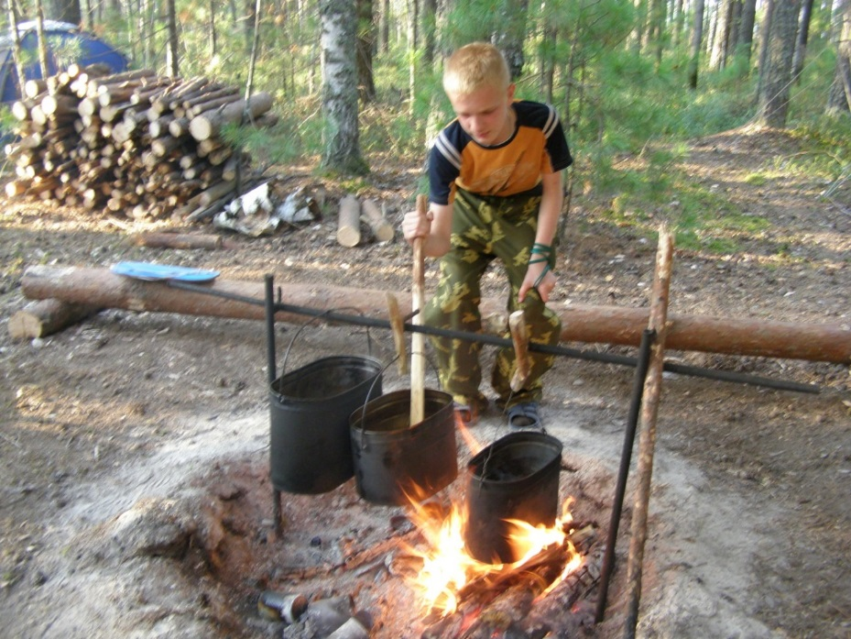
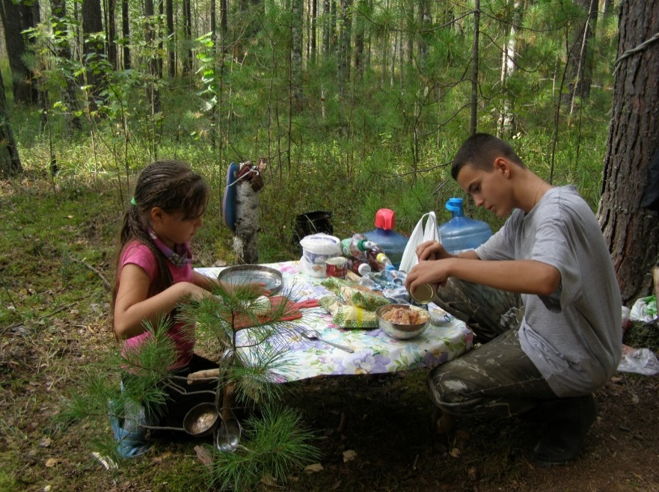

Стоянка, оборудованная в 70-80 м от берега озера на гриве среди больших сосен, имеет кострище с выполнением мер противопожарной безопасности и местом для сидения вокруг него. Подход к берегу для набора воды достаточно удобный (фото 9). Вода в озере экологически чистая, но употреблять ее в пищу и для питья следует только после кипячения. Сушняка для дров в округе предостаточно. На месте стоянки лес редкий и она хорошо освещена солнцем. Есть удобные, достаточно ровные места для постановки палаток и, соответственно, здесь можно при желании остановиться на ночевку (при двухдневном походе). Между деревьями можно растянуть тент на случай дождя. Мусор, который горит, сжигается в костре, остальной закапывается в землю, но перед этим металлические банки следует обжечь и сплющить.
В местах развилок дорог и противопожарных рвов на деревьях имеется цветная маркировка (красный скотч).

Аварийные выходы с маршрута
Маршрут линейный в основном идет по гриве, ограниченной с СЗ и ЮВ труднопроходимым рямом. В связи с этим выход с трассы маршрута в экстренных ситуациях можно осуществить в прямом и обратном направлениях в зависимости от уже пройденного расстояния. В первом варианте (при прямом движении) выход осуществляется к асфальтовой дороге на въезде в садовое товарищество «Энергостроитель». При втором варианте (обратный путь) выход осуществляется к д. Абрамова, где есть подъезд по асфальтовой дороге от федеральной дороги Р-404 до деревни.

Сведения о климате в районе маршрута
Сведения \ Месяцы | май | июн | июл | авг | сен | окт
Температура (средняя), °С | 10,8 | 14,5 | 20,3 | 14,6 | 9,9 | 3,8
Скорость ветра (средняя), м/с | 3,1 | 2,2 | 2,4 | 2,4 | 2,1 | 2,8
Среднее количество осадков, мм | 25 | 50 | 75 | 110 | 35 | 40

Возможные стихийные явления и действия группы при их возникновении.
Жара. Высокая температура и прямые солнечные лучи могут привести к перегреву или тепловому удару. Признаки перегрева: усиленное потоотделение, слабость, головная боль, носовое кровотечение, учащенное дыхание, тошнота. Если не сделать привал, может наступить тепловой удар с потерей сознания. Для предотвращения перегрева не одевайте неоправданно теплую, не обеспечивающую вентиляцию и не впитывающую пот одежду. Прикрывайте голову от прямых солнечных лучей головным убором. Для прохождения маршрута в жару нужно делать переходы в раннее и прохладное время, а отдых в самый пик жары. Не выходить на маршрут сразу после приема пищи, снижать темп движения в сильную жару.
Гроза. Если гроза застигнет в лесу, то не следует прятаться под высокими деревьями. Особенно опасны отдельно стоящие большие деревья притягивающих молнию. Находясь в грозу на открытом месте, лучше лечь или присесть в яму или канаву. Поражение грозовым разрядом (молнией) может способствовать мокрое тело, сырая одежда. Поэтому при грозе следует быстро поставить палатки, лечь в них, переодевшись в сухое, и без крайней необходимости не подниматься. Металлические предметы (посуда, топоры, пилы и т.д.) рекомендуется на несколько метров отнести в сторону от лагеря.
Ливень (сильный дождь). При любом дожде участникам необходимо надеть накидки от дождя на себя и рюкзаки. Сильный ливень можно переждать под кронами деревьев, рюкзаки укрыть полиэтиленовой пленкой. Лучше всего растянуть тент и развести костер.
\Холод (низкая температура). Холод и сильный ветер могут стать причиной сильного переохлаждения организма, обморожения открытых частей тела и конечностей, замерзания. (В конце октября, хотя снега еще нет, морозы могут присутствовать).
Для профилактики переохлаждения следует одеваться по погоде; иметь под рукой ветро- и влагонепроницаемую одежду; на ветру или под дождем не оставаться без движения; на привалах в холодное время немедленно надевать теплые вещи; при любой возможности тщательно просушивать одежду, носки, стельки; не утолять жажду холодной водой. Особое внимание уделять ногам и помнить, что тесная обувь, отсутствие стельки, сырые носки часто являются основной предпосылкой для появления потертостей и обморожения. Постоянно контролировать свое самочувствие и самочувствие товарищей по группе.
Фотоприложения

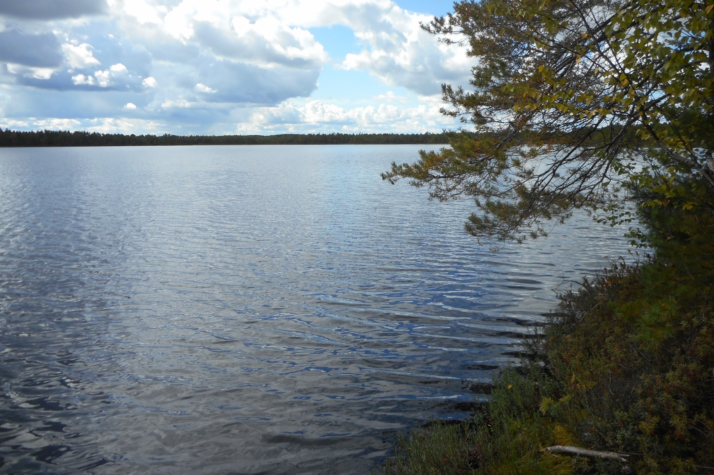
Фото 1. Озеро Абрамовское укрытое со всех сторон рямом.

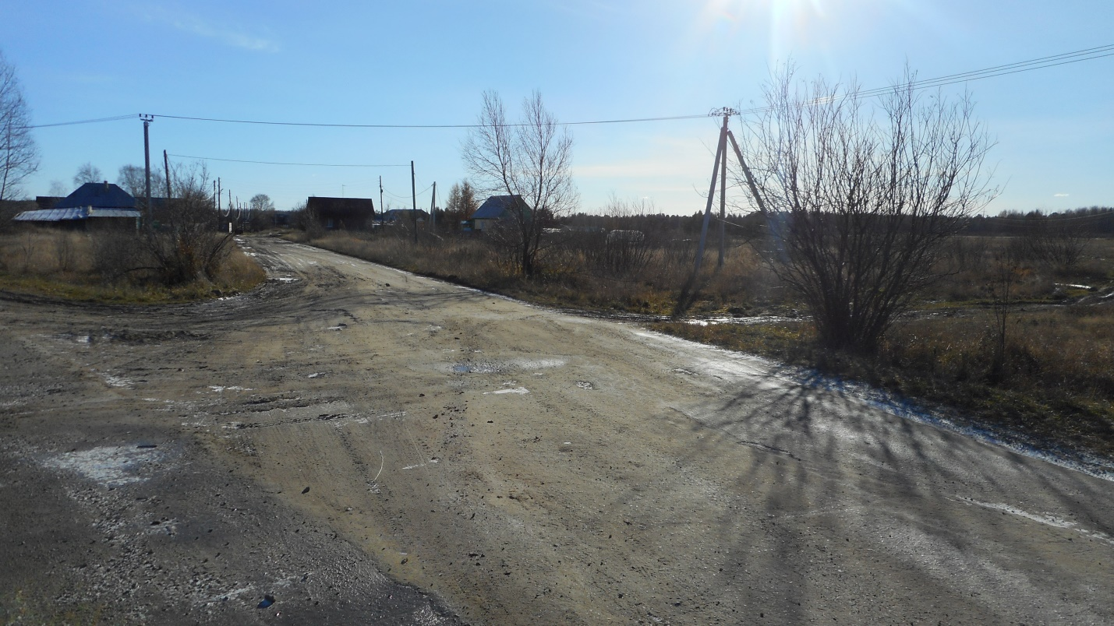
Фото 2. Перекресток дорог перед въездом в деревню Абрамова
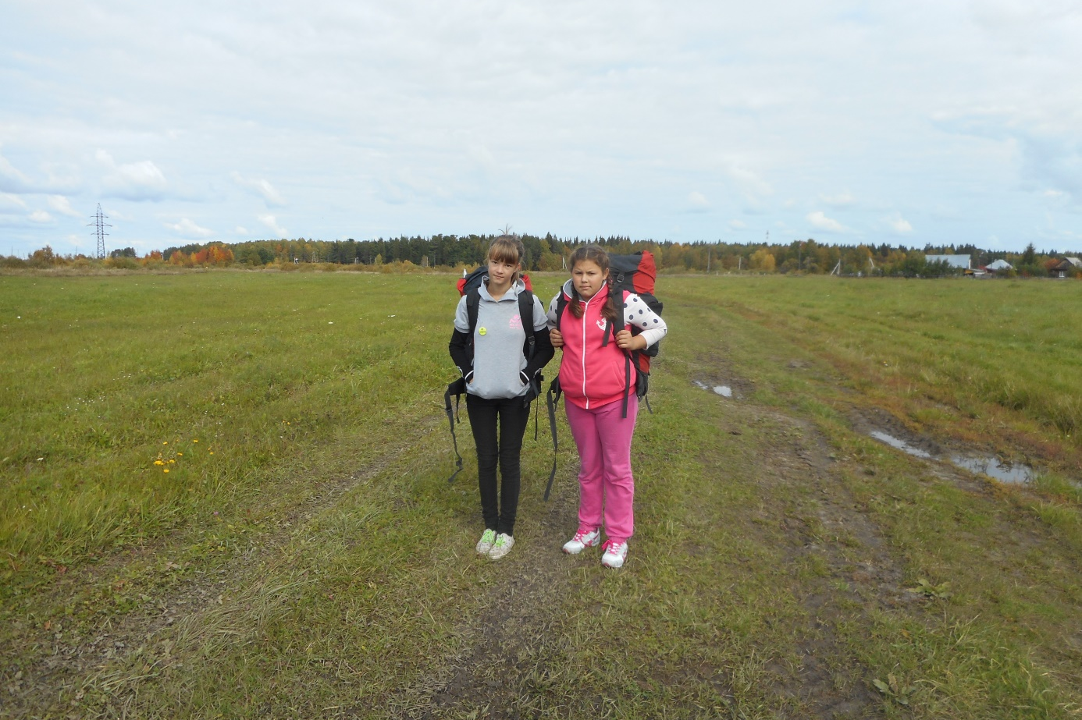
Фото 3. Покосные луга возле д. Абрамово.

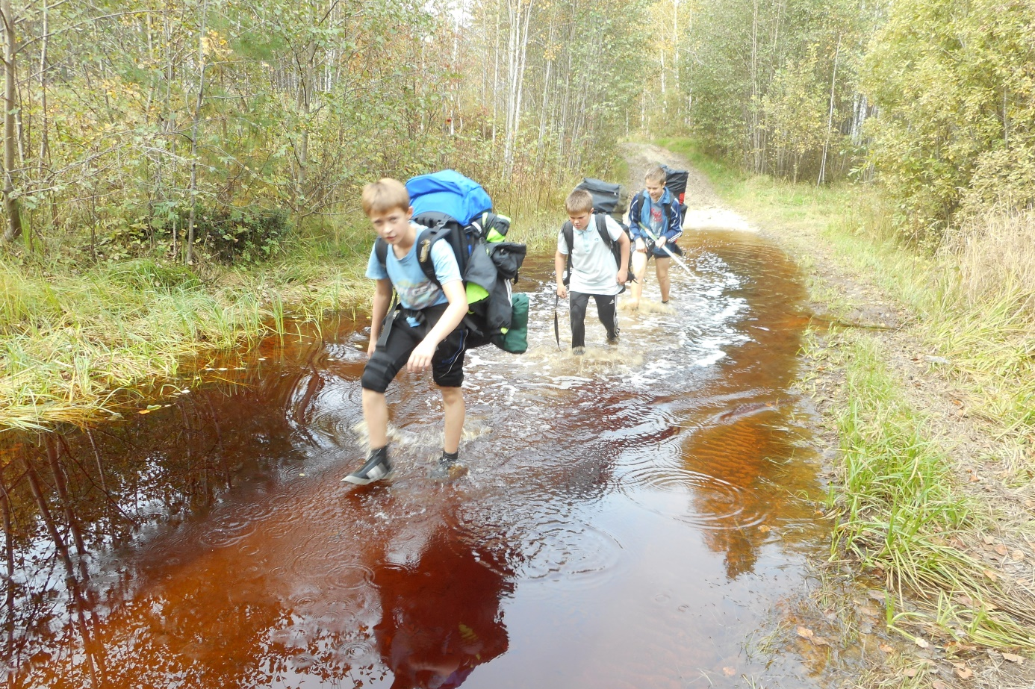
Фото 4. Дорога через лес обычно сухая, но в сезон дождливого лета с большим количеством луж.
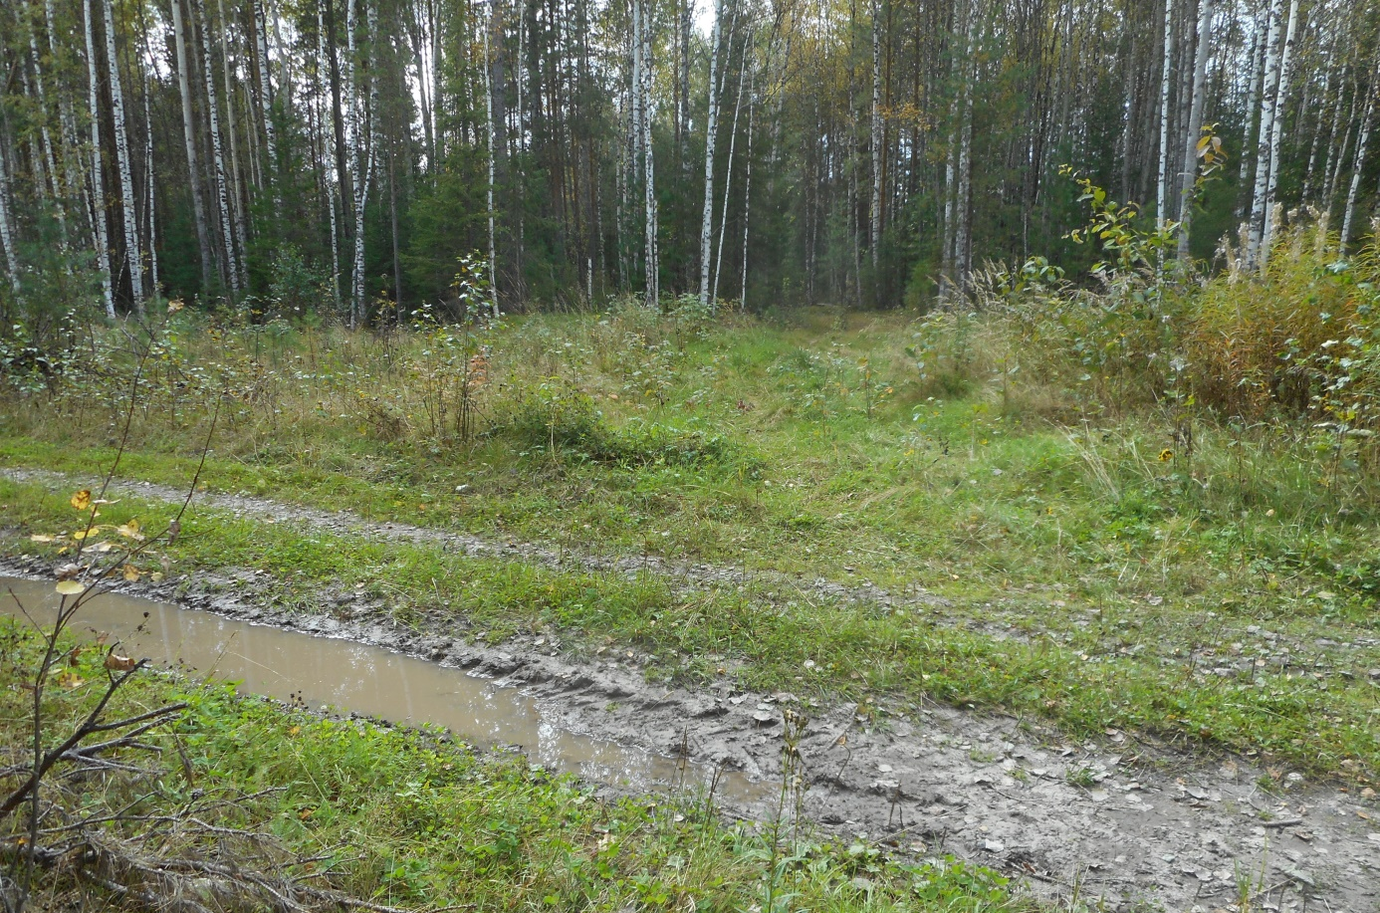
Фото 5. Не доходя 50 м до излучины р. Аремзянки, вправо отходит тропа, выходящая на зимник и по нему к северной стороне озера.

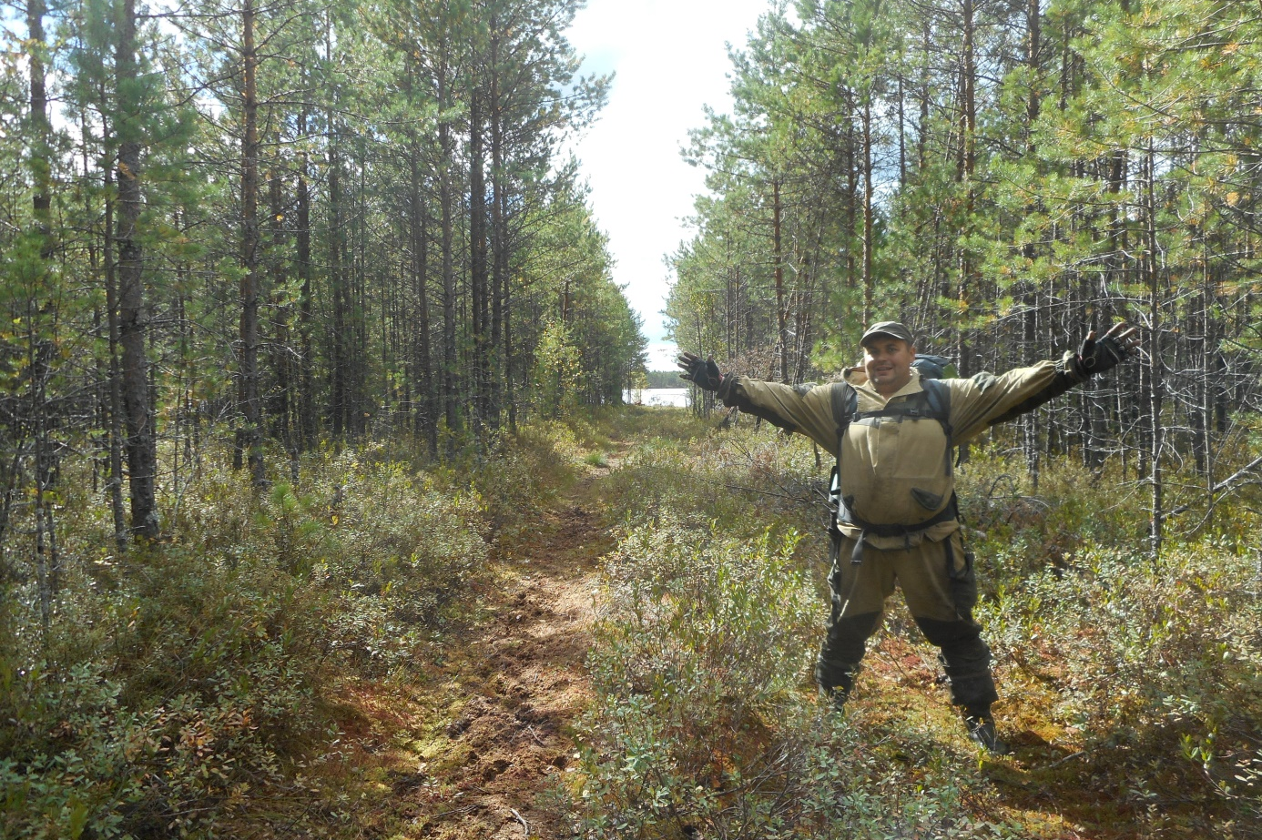
Фото 6. Зимник через рям к оз. Абрамовскому.

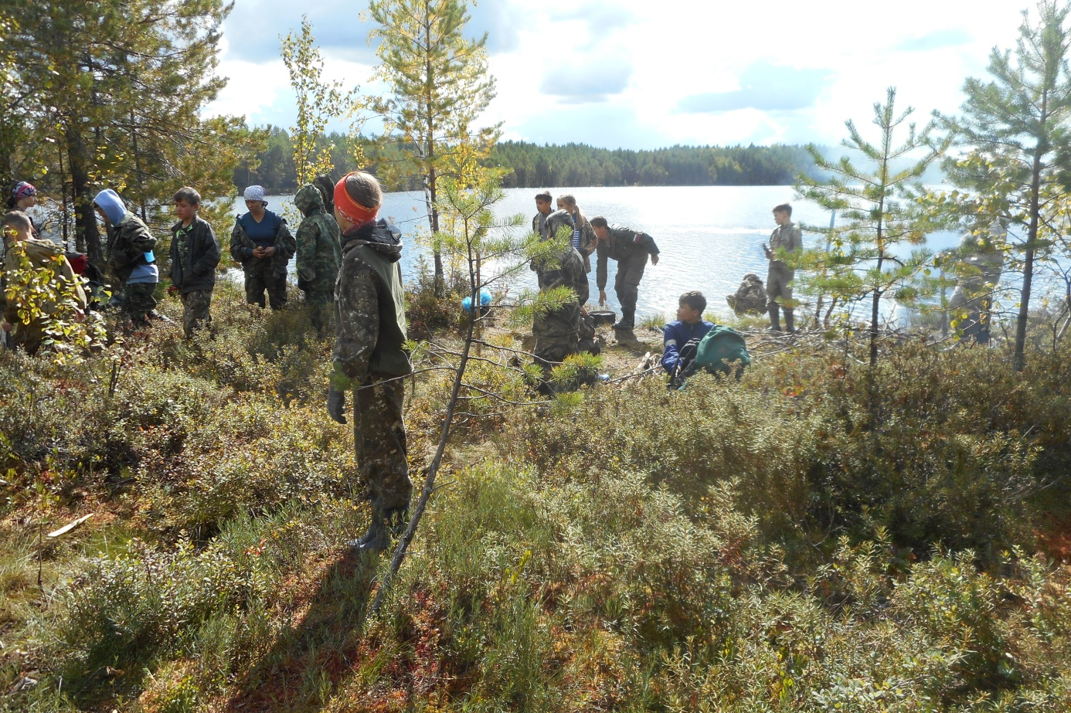
Фото 7. Ягодная поляна перед озером.

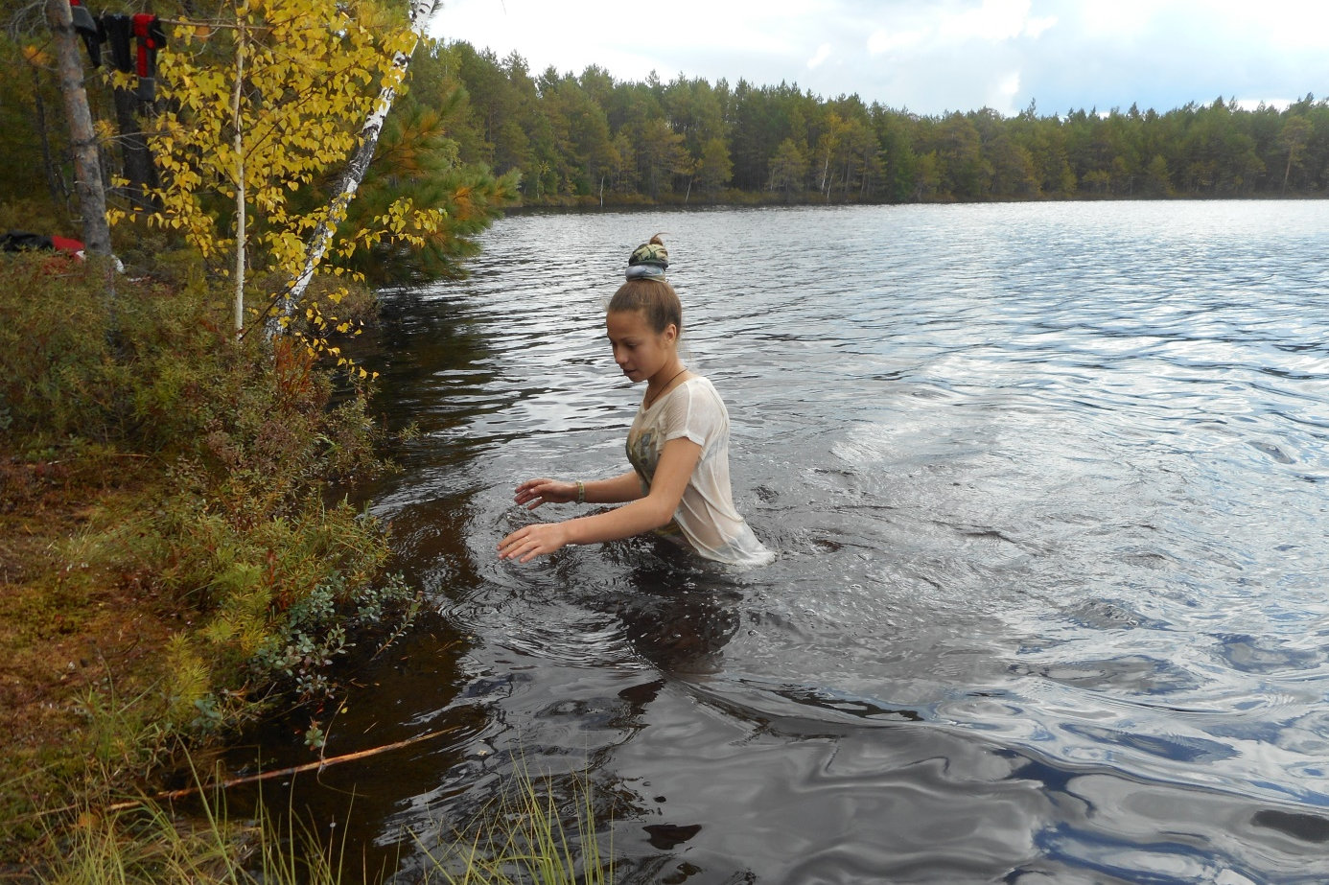
Фото 8. В этом месте из озера на берег иногда выходят русалки.

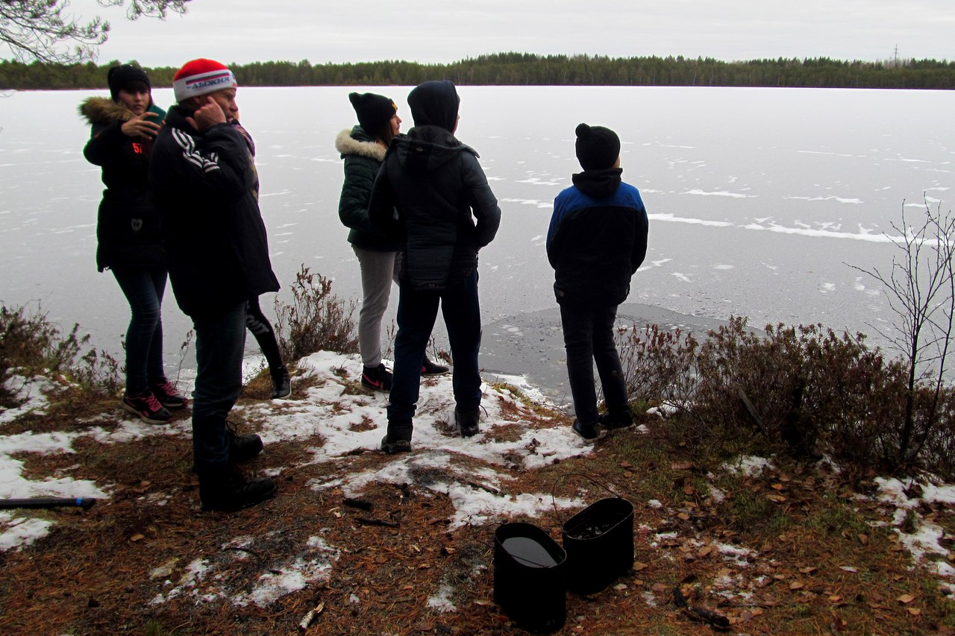
Фото 9. Чтобы набрать воду в котлы здесь хороший и удобный подход к озеру,.

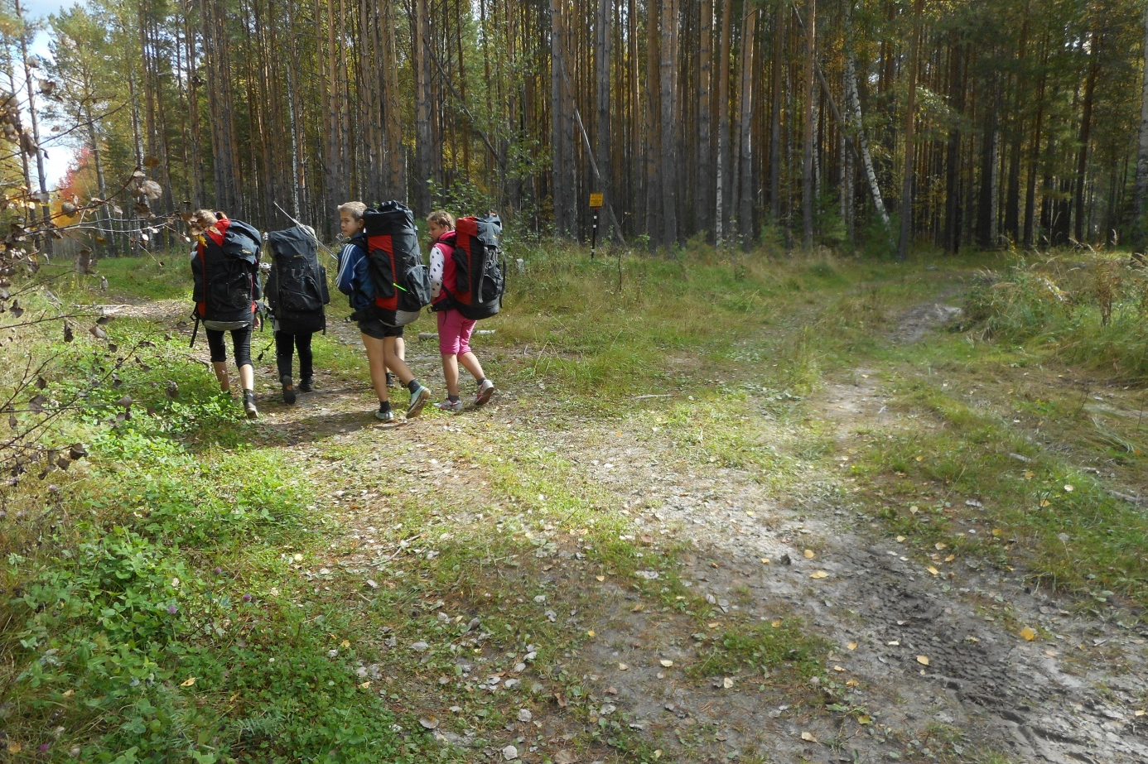
Фото 10. Через 100 м от излучины реки находится развилка. Правая дорога уходит на гриву, к южной стороне озера.
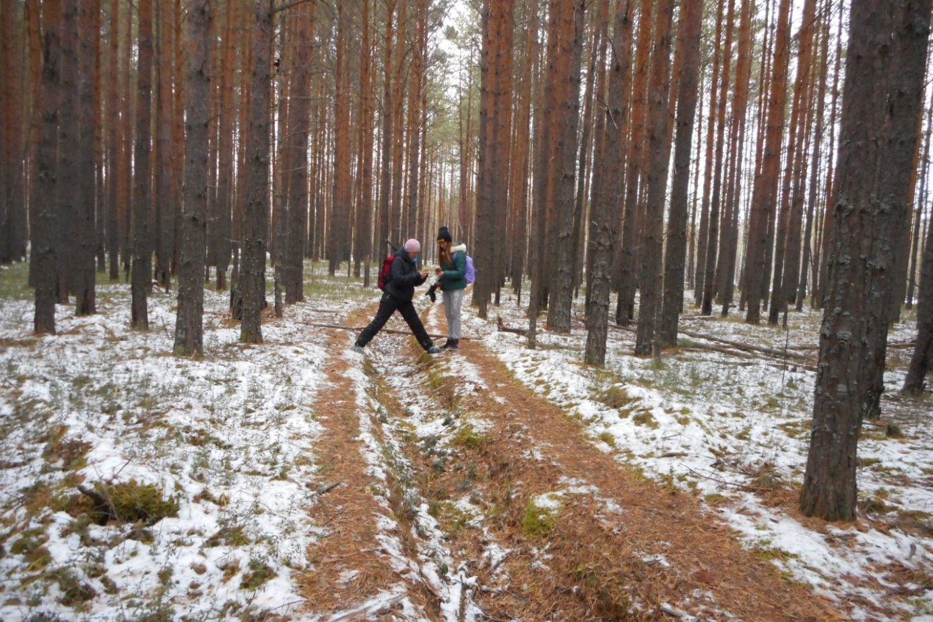
Фото 11. Посредине дороги пропахан противопожарный ров на всей длине гривы – хороший ориентир для дальнейшего пути.

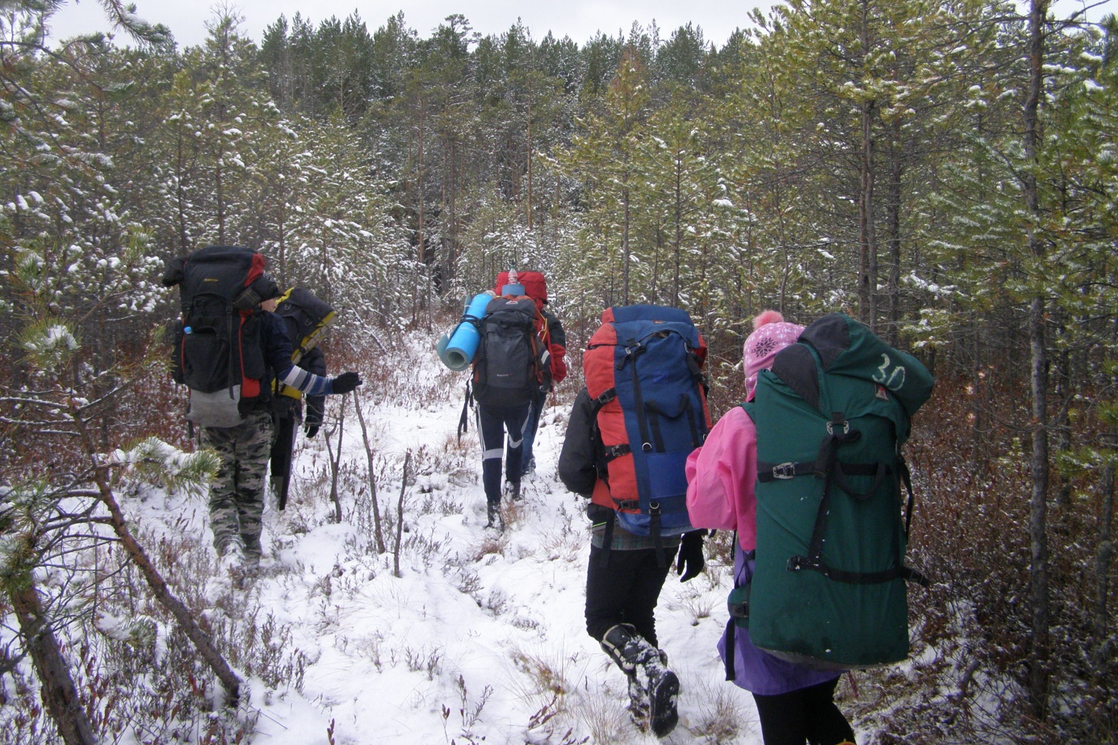
Фото 12. Самый протяженный участок ряма на стыковке между гривами – 180 м.
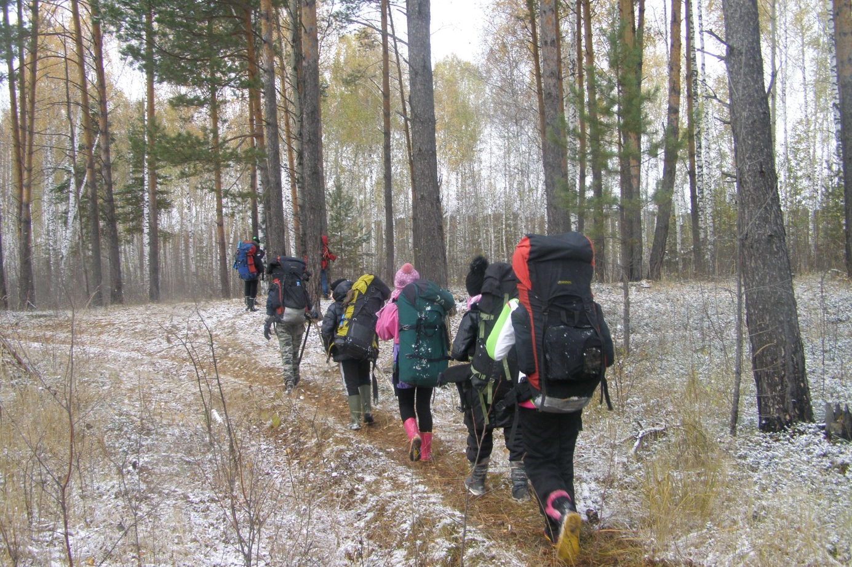
Фото 13. Пригорок с большими соснами.

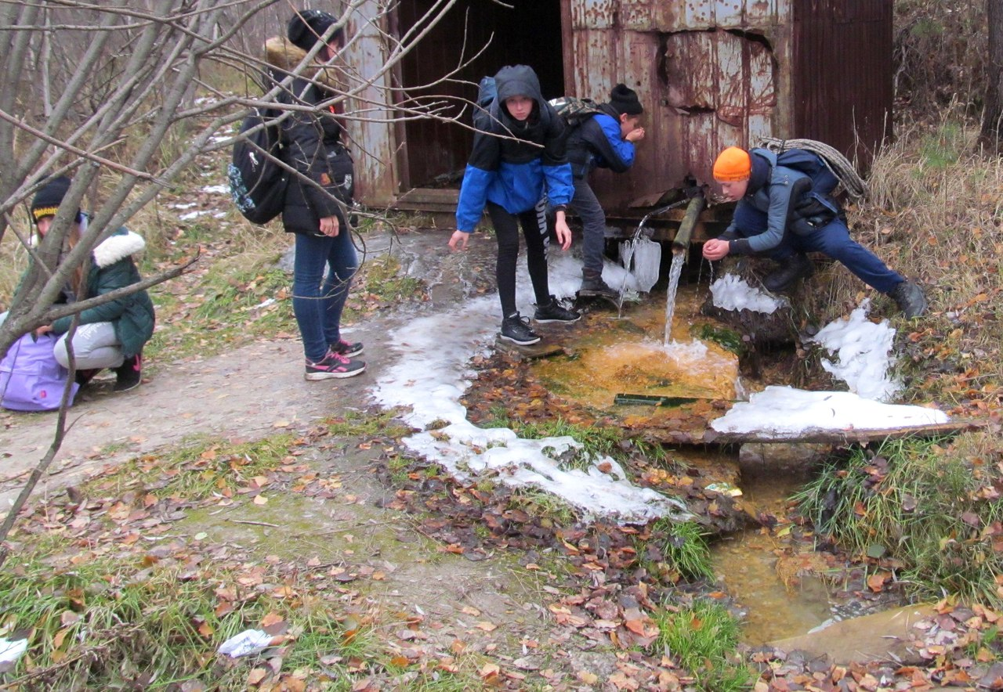
Фото 14. Железная будка скважины, из которой течет вода.

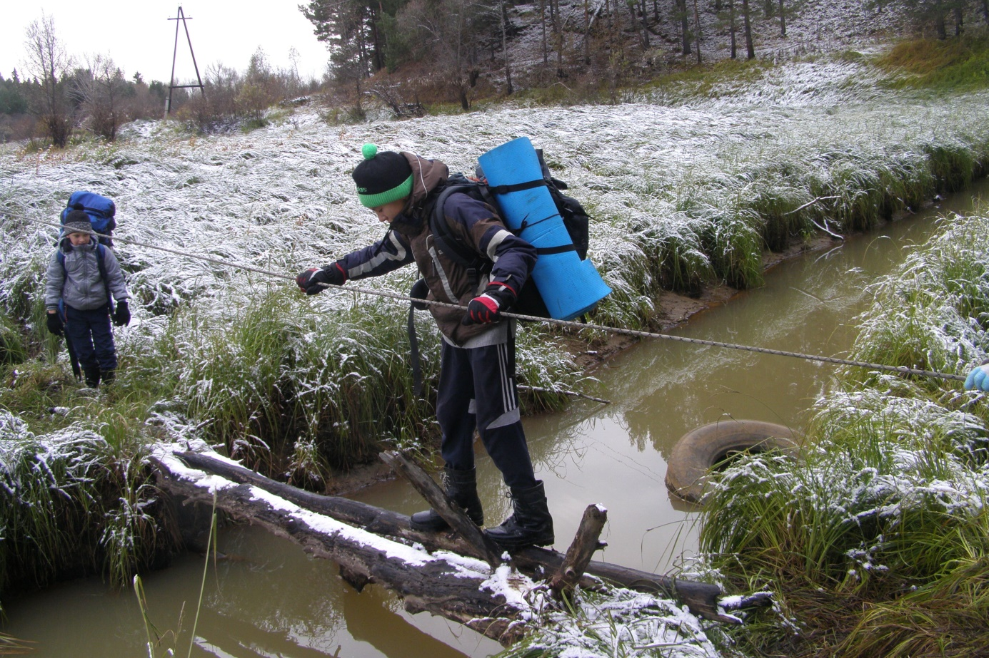
Фото 15. За трансформаторной будкой первая переправа по бревну.

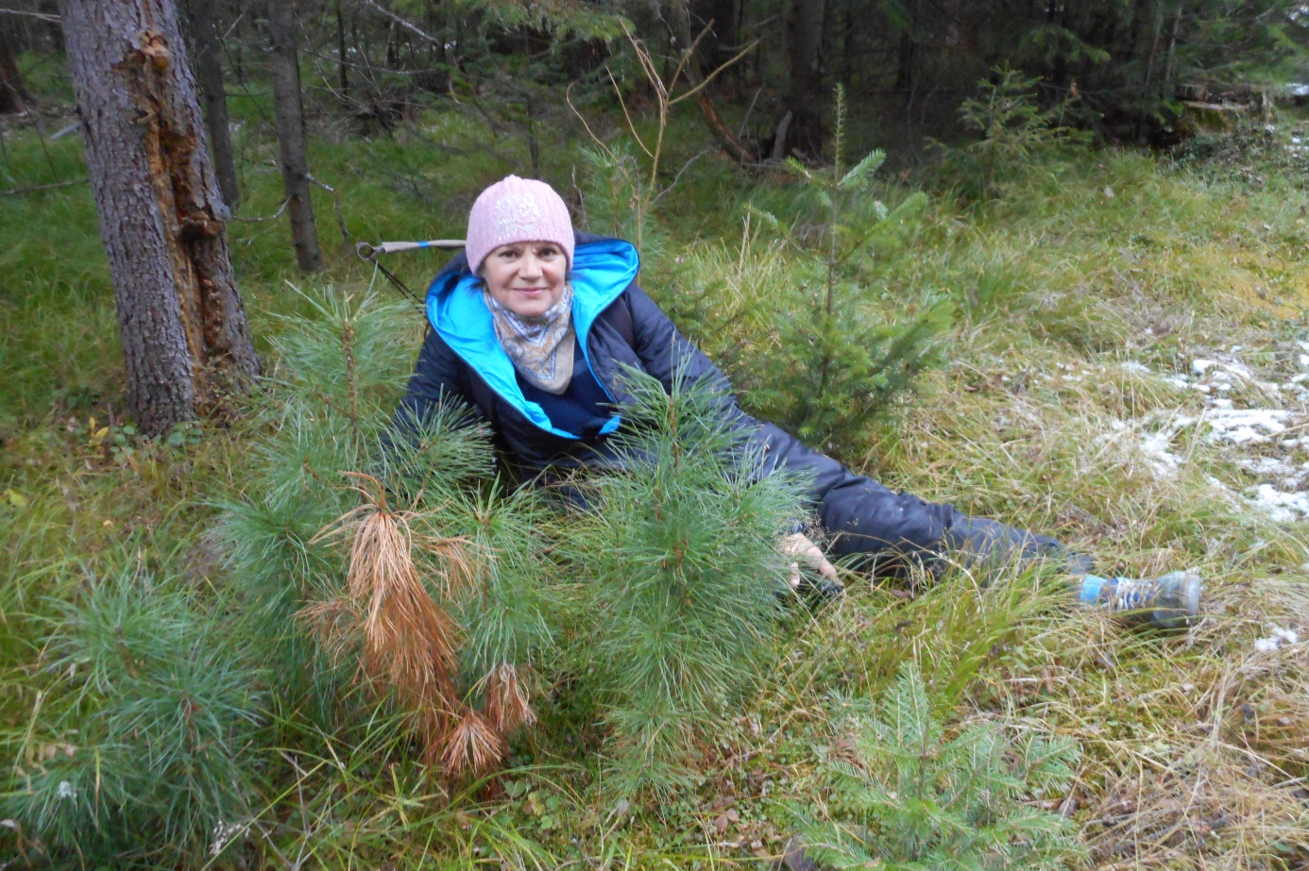
Фото 16. Как приятно отдохнуть в пихтово-кедровом лесу…

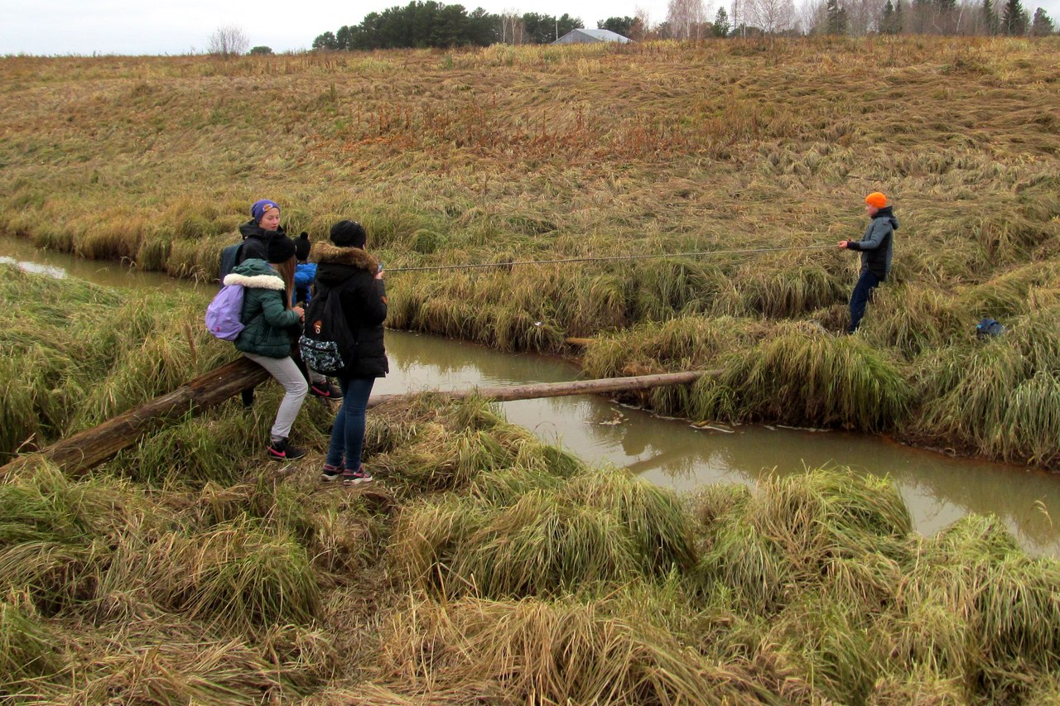
Фото 17. Бревно через р.Винокуровку напротив Горячего источника – второе локальное препятствие.

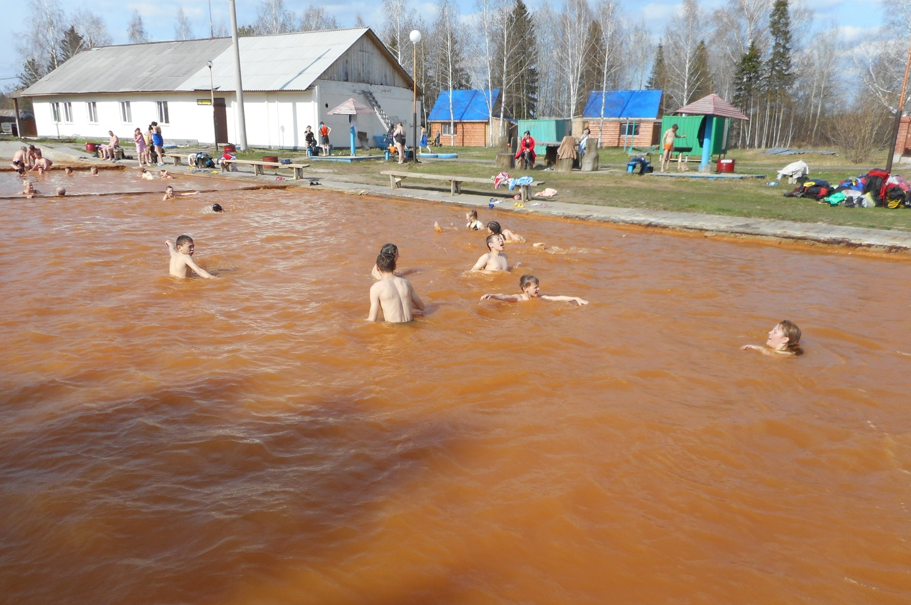
Фото 18. Каскад из 4-х открытых переливных бассейнов с термальной водой на территории Горячего источника.

